Hodnocení vedoucího bakalářské práce
Autor práce | Nikola Mertlová
Název práce | Marketingová komunikace firmy D&T autoservis
Autor posudku | Mgr. Kamila Gamalová, MBA | 2024/25

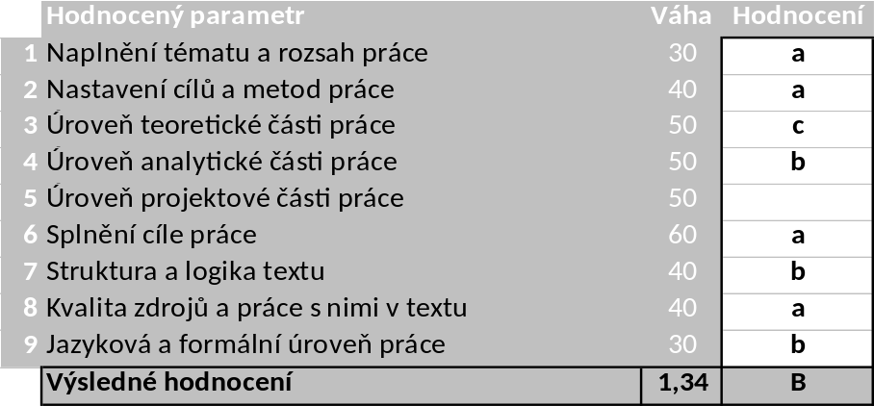

Komentáře, připomínky, výhrady a náměty k práci (silné a slabé stránky):
- Kvalitní zpracování teoretické části práce na základě dostatečného rozsahu odpovídající odborné literatury, ale teorie je místy příliš obecná.
- Nepřesnosti v odborné terminologii – např. dálkové rozhovory. Zaměňování termínů respondent a participant. U kvalitativního výzkumu hovoříme o participantech.
- V kapitole Marketingový výzkum jsou popisovány metody, které následně nejsou využity – např. hloubkové rozhovory.
- Relevantní interpretace dat získaných pomocí kvalitativních výzkumných metod.
- Praktická využitelnost získaných poznatků a vypracování relevantních praktických doporučení.
- Drobné nedostatky v jazykové úrovni práce.

Systém na kontrolu plagiátorství (STAG UTB) identifikoval shodu 2 %. Vedoucí práce konstatuje, že práce není plagiát.

Ve Zlíně dne 2. 5. 2025 Podpis: Kamila Gamalová v.r.

